Utrjevanje znanja – kisikove organske spojine
Saj znam!
Pred teboj, je utrjevanje znanja. Lahko ga natisneš, če imaš možnost, v nasprotnem primeru pa rešitve zapiši v zvezek. Rešeno utrjevanje poslikaj. Slike mi pošlji na naslov: marijaul70@gmail.com.
Želim ti uspešno delo.
- Napiši imena alkoholov. Za vsakega napiši ali je primarni, sekundarni ali terciarni .
_________________________________ ________________________________
_________________________________ ________________________________
_________________________________ ________________________________
_________________________________ ________________________________
_________________________________ ________________________________
_________________________________ ________________________________
- V prikazanih molekulah kisikovih organskih spojin obkroži funkcionalne skupine. Spojine tudi poimenuj.
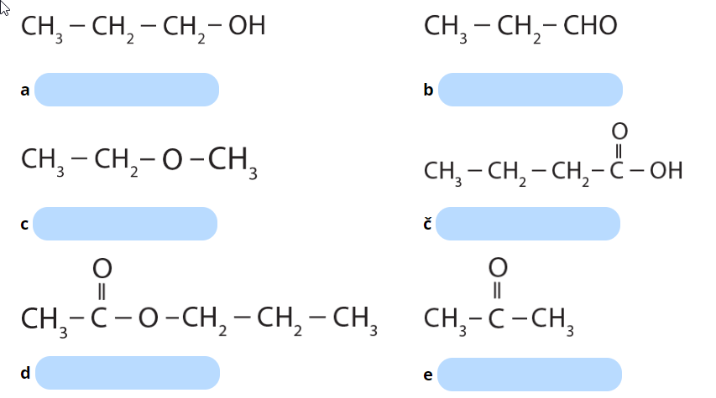

- Zapiši racionalne in molekulske formule spojin:
a) metanojska kislina b) 3-bromopropan-1-ol

c) propan-1,2,3-triol č) butanon

d) metanal (formaldehid) e) butil etil eter

f) 2-hidroksibutanojska kislina g) propil heksanoat

h) 2,3-dimetilpentan-1-ol i) 3-metilpentanal

- Zapiši funkcionalne izomere spojine z molekulsko formulo C₄H₁₀O. In jih poimenuj.

- Kaj prikazuje prikazana reakcija? Imenuj vse spojine v reakciji.

- Zapiši potek postopne oksidacije pentan-2-ola v prisotnosti K₂Cr₂O₇. Spojine poimenuj.

- Dopolni enačbo reakcije, ki je potekla v vodni raztopini. Poimenuj nastale produkte.
HCOOH_{(aq)} + H2O_{(l)} → _______________________________

- Zapiši kemijsko enačbo za reakcijo med natrijem in metanolom. Kateri plin se sprošča pri reakciji? Za katero vrsto kemijske reakcije gre.

- Zapiši enačbo za kemijsko reakcijo med etanolom in butan-1-olom v prisotnosti žveplove kisline pri 140°C. Produkte poimenuj.

- Zapiši enačbo za kemijsko reakcijo med raztopno ocetne kisline in raztopino kalijevega hidroksida. Produkte poimenuj. Kalo imenujemo tak tip kemijske reakcije?

- Zapiši kemijsko enačbo za kemijsko reakcijo med metanojsko kislino in pentanolom (v prisotnosti koncentrirane H₂SO₄). Produkte poimenuj.

- Katere karboksilne kisline in alkohole moraš uporabiti, da boš dobil naštete estre? Estre poimenuj.
- b)
_________________________________ _________________________________
__________________________________ _________________________________
c) CH₃-CO-OC₄H₉ _{č)} C₃H₇-CO-OC₅H₁₁
____________________________________ ____________________________________________
____________________________________ ___________________________________________
- V formuli stearinske kisline obkroži nepolarni in polarni del.
CH₃CH₂CH₂CH₂CH₂CH₂CH₂CH₂CH₂CH₂CH₂CH₂CH₂CH₂CH₂CH₂COOH

- Zakaj je etanojska kislina dobro topna v vodi, stearinska pa je vodi netopna?
_________________________________________________________________________________

